BÁO CÁO THỰC HÀNH

**Môn học: Nhập môn mạng máy tính**

**Buổi báo cáo: Lab 2**

**Tên chủ đề:** File and Stream IO

*GVHD: Nguyễn Văn Bảo*

*Ngày thực hiện: 19/03/2024*

**THÔNG TIN CHUNG:**

*(Liệt kê tất cả các thành viên trong nhóm)*

Lớp: NT106.N23.2

|  |  |  |  |
| --- | --- | --- | --- |
| **STT** | **Họ và tên** | **MSSV** | **Email** |
| 1 | Trần Mạnh Kiên | 22520711 | 22520711@gm.uit.edu.vn |

1. **ĐÁNH GIÁ KHÁC:**

|  |  |
| --- | --- |
| **Nội dung** | **Kết quả** |
| Tổng thời gian thực hiện bài thực hành trung bình | 2 ngày/1 bài |
| Link Video thực hiện  *(nếu có)* |  |
| Ý kiến *(nếu có)*  + Khó khăn  + Đề xuất … | -Có nhiều kiến thức mới còn hơi bỡ ngỡ  -Khó khăn khi tính toán các công thức trong file txt và in kết quả sang 1 file txt khác -Sử dụng treeView, pictureBox còn rất bỡ ngỡ  -Chưa quen sử dụng SQLite -Gặp rất nhiều khó khăn ở bài 6 |
| Điểm tự đánh giá | 9 |

**Phần bên dưới của báo cáo này là báo cáo chi tiết của nhóm thực hiện.**

BÁO CÁO CHI TIẾT

1. Form chính:

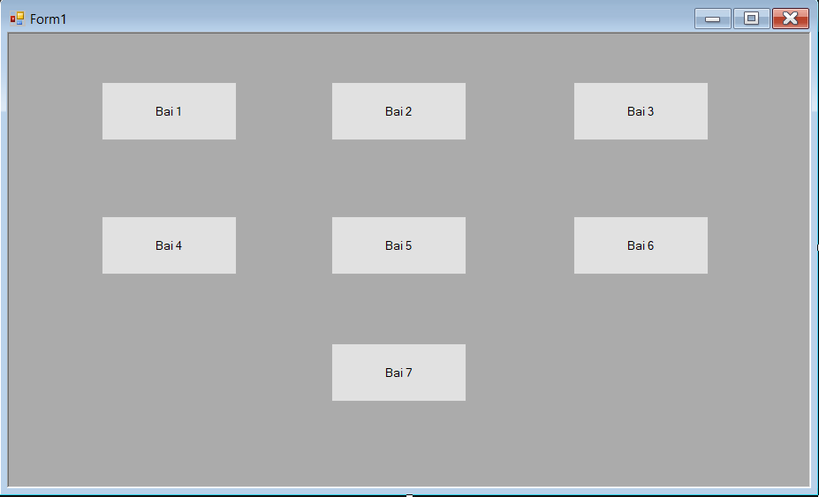

1. Bài 1: Viết chương trình đọc nội dung một file “input1.txt” và xuất ra màn hình. Sau đó ghi nội dung (chuyển toàn bộ ký tự sang kiểu in hoa) xuống file “output1.txt”.

Giao diện:

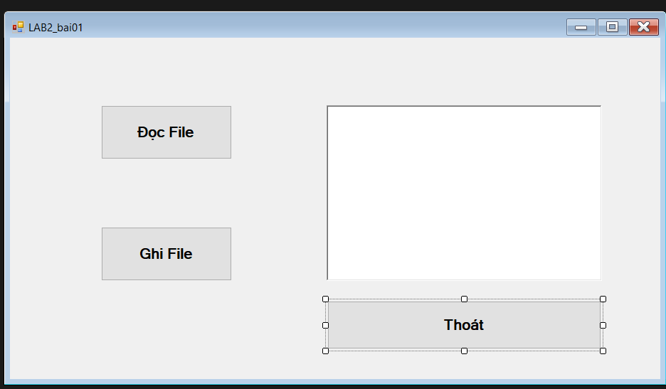

3)Bài 2: Viết chương trình đọc file và hiển thị các thông tin sau:

- Tên file

- Kích thước file

- Đường dẫn Url

- Số dòng, số từ, số ký tự

- Hiển thị nội dung của file

Giao diện:

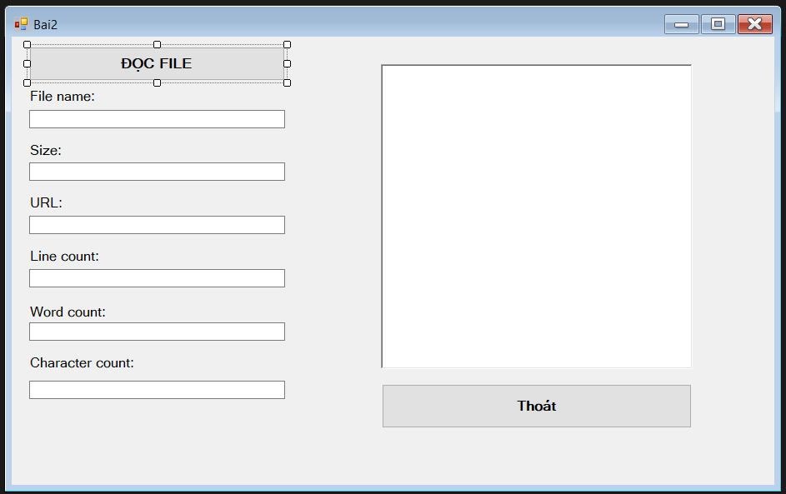

4)Bài 3: Đọc nội dung từ file “input3.txt” với nội dung theo định dạng, sau đó thực hiện các phép tính và ghi kết quả xuống file “output3.txt”. Các phép tính bao gồm: cộng trừ, nhân, chia, ngoặc đơn.

Lưu ý: Không sử dụng phương thức DataTable.Compute.

Ví dụ :

Nội dung file “input3.txt” : Nội dung file “output3.txt” :

1 + 2 + 3 + 4 1 + 2 + 3 + 4 = 10

12 – 7 – 5 + 2 – 3 12 – 7 – 5 + 2 – 3 = –1

2024 – 1 – 2 + 3 2024 – 1 – 2 + 3 = 2024

222 + 333 – 444 + 1 222 + 333 – 444.2 + 1 = 111.8

Giao diện:

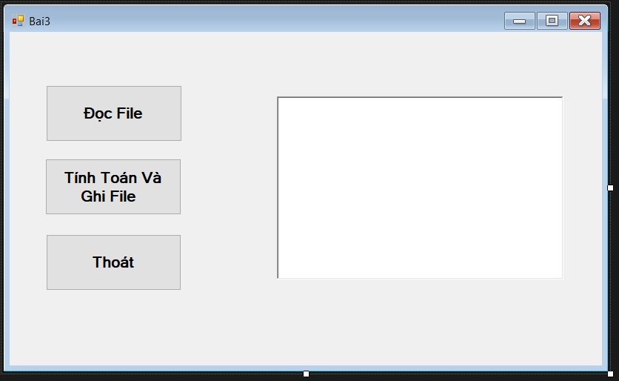

5)Bài 4: Viết chương trình sử dụng BinaryFormatter cho phép : Nhập 1 mảng các sinh viên (không nhập điểm trung bình) và ghi xuống file “input4.txt”. Cấu trúc của Sinh viên như sau :

• Họ và tên : String • Điểm môn 2 : Float

• MSSV : Int • Điểm môn 3 : Float

• Điện thoại : String • Điểm trung bình : Float

• Điểm môn 1 : Float

Đọc thông tin mảng Học Viên từ file “input4.txt” và tính điểm trung bình cho từng sinh viên sau đó ghi xuống file “output4.txt” và xuất ra màn hình.

Giao diện:

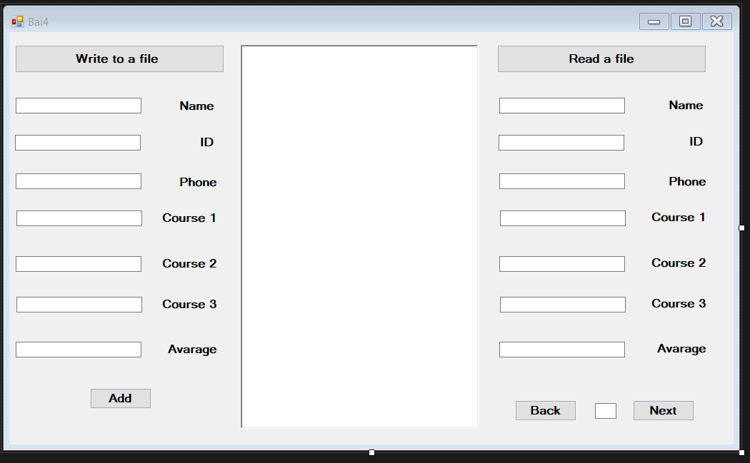

6) Bài 5: Lấy ý tưởng từ bài 4 - bài thực hành số 1, tuy nhiên các thông tin của phòng vé sẽ được nhập bằng file “input5.txt” với cấu trúc: Khoa Mạng máy tính và Truyền thông Viết chương trình cho phép nhập và ghi thành file, đọc file để lấy các thông tin cần thiết. Các yêu cầu tương tự, bổ sung tính năng xuất nội dung thống kê theo phim “output5.txt” bao gồm: tên phim, số lượng vé bán ra, số lượng vé tồn, tỉ lệ vé bán ra, doanh thu, xếp hạng doanh thu phòng vé. Trong đó, doanh thu là tổng số tiền thu được khi bán vé của phim đó, xếp hạng doanh thu phòng vé là xếp hạng phim có doanh thu theo thứ tự từ cao đến thấp.

Lưu ý: Tìm hiểu ProgressBar và thêm vào khi xuất file “output5.txt” để hỗ trợ người dùng dễ theo dõi tình trạng ứng dụng

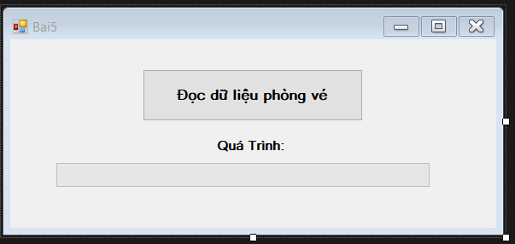

7)Bài 6: Lấy ý tưởng từ bài 8 - bài thực hành số 1, tuy nhiên cách thức nhập, đọc thông tin về món ăn được cấu trúc ở dạng như sau: MonAn (IDMA, TenMonAn, HinhAnh, IDNCC) NguoiDung (IDNCC, HoVaTen, QuyenHan) Tìm hiểu về các sử dụng SQLite, thực hiện nhập dữ liệu trên vào cơ sở dữ liệu SQLite, thực hiện các câu truy vấn để trích xuất thông tin. Chương trình cho phép hiển thị danh sách các món ăn hiện tại được đọc từ cơ sở dữ liệu (sử dụng ListView hay TreeView...). Kết quả cuối cùng của ứng dụng là ngẫu nhiên chọn ra 1 món ăn, hình ảnh của món ăn đó và tên người đóng góp món ăn. Gợi ý: Xem các hướng dẫn [4] và [5] trước

Giao diện:  
(Xin phép bổ sung sau ở Github)

8)Bài 7: Viết ứng dụng cho phép duyệt tất cả file có trong máy tính, hiển thị danh sách cái file, thư mục. Cho phép đi đến folder tiếp theo khi nhấp đúp chuột và hiển thị nội dung của file khi bấm chọn.

Giao diện:

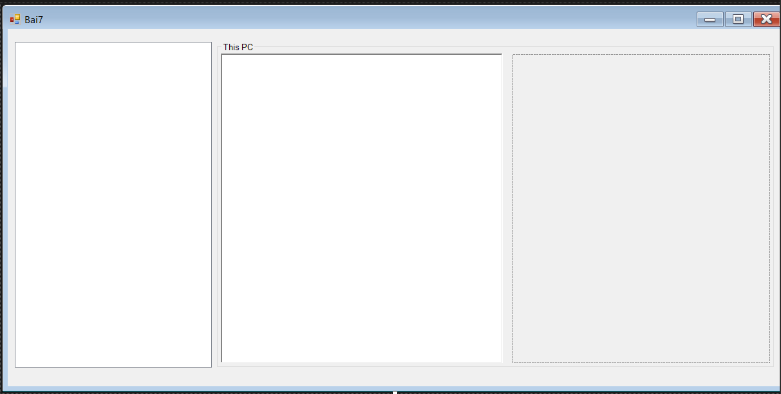

YÊU CẦU CHUNG

1. Đánh giá

* Chuẩn bị tốt các yêu cầu đặt ra trong bài thực hành.
* Sinh viên hiểu và tự thực hiện được bài thực hành, trả lời đầy đủ các yêu cầu đặt ra.
* Nộp báo cáo kết quả chi tiết những đã thực hiện, quan sát thấy và kèm ảnh chụp màn hình kết quả *(nếu có)*; giải thích cho quan sát *(nếu có)*.
* Sinh viên báo cáo kết quả thực hiện và nộp bài.

1. Báo cáo

* File .PDF hoặc .docx. Tập trung vào nội dung, giải thích.
* Nội dung trình bày bằng Font chữ Times New Romans/ hoặc font chữ của mẫu báo cáo này (UTM Avo)– cỡ chữ 13. Canh đều (Justify) cho văn bản. Canh giữa (Center) cho ảnh chụp.
* Đặt tên theo định dạng: LabX_MSSV1_MSSV2. (trong đó X là Thứ tự buổi Thực hành).

Ví dụ: Lab01_21520001_21520002

* Nộp file báo cáo trên theo thời gian đã thống nhất tại courses.uit.edu.vn.

Bài sao chép, trễ, … sẽ được xử lý tùy mức độ vi phạm.

**HẾT**

}